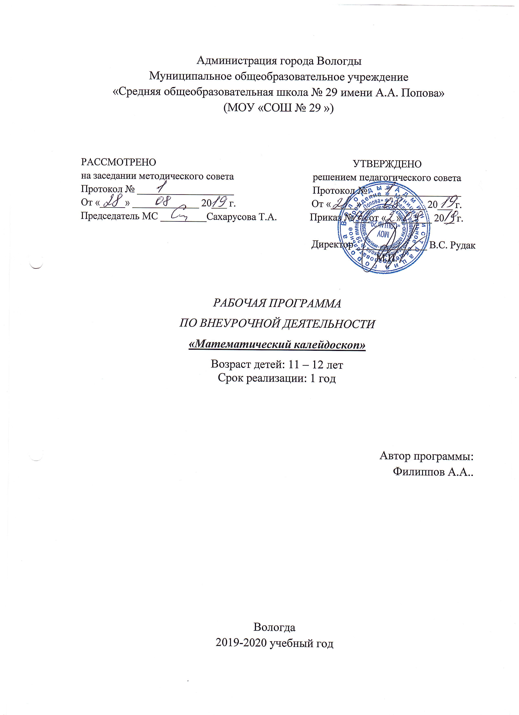

**1. Пояснительная записка**

Данная рабочая программа по математике разработана на основе Федерального государственного образовательного стандарта основного общего образования, утвержденного приказом Министерства образования и науки РФ от 17 декабря 2010 года № 1897 и в соответствии с требованиями следующих нормативных документов:

* Федеральный закон «Об образовании в Российской Федерации» (от 29.12.2012г №273-ФЗ, с последующими изменениями и дополнениями);
* Федеральный перечень учебников, утвержденных, рекомендованных, допущенных к использованию в образовательном процессе в образовательных учреждениях, реализующих программы общего образования (на текущий год);

Целью преподавания курса является развитие у учеников логического мышления, умений и навыков читать и интерпретировать таблицы, схемы, графики, применять математические методы для предсказания результата, что развивает, в свою очередь, формирование навыков системного анализа, которые могут быть применены не только в математике.

Главной задачей курса является помощь ученику в формировании у него устойчивого интереса к математике, выработка у учащихся навыков самостоятельной работы, а также содействовать осознанному выбору в пользу углубленного изучения математики в старших классах.

Программа курса предполагает дифференцированный подход к использованию различных форм и методов проведения занятий. Актуальность данного курса заключается в том, что он поможет обучающимся сформировать умение логически рассуждать, применять законы логики, выходить из создавшейся ситуации, заложенной в той или иной задаче, самым удобным и рациональным способом. Также включенные в программу вопросы дадут возможность им подготовиться к олимпиадам и различным математическим конкурсам семинарам и конференциям.

Курс рассчитан на 34 часа (1 час в неделю в течение одного учебного года)

**2. Результаты освоения курса**

**В результате прохождения курса школьники научатся:**

* Находить необходимую информацию в информационных источниках и в открытом информационном пространстве
* Создавать презентации;
* Распознавать математические понятия и применять их при решении задач практического характера;
* Решать простейшие комбинаторные задачи путём осмысления их практического значения и с применением известных правил;
* Применять некоторые приёмы быстрых решений практических задач;
* Применять полученные знания для моделирования практических ситуаций;

**3. Содержание курса**

***Вводное занятие***

Понятие «логическая задача». История возникновения логических задач. Значение логических задач в развитии мышления и приемы мыслительной деятельности, способствующие развитию умения решать логические задачи. Логические задачи для разминки.

***Шифры. Ребусы. «Магические квадраты»***

Кодирование, декодирование. Чтение и составление ребусов. Способ решетки.

***Оригами. Флексагоны***

Складывание по развертке. Модульное оригами. Флексагон.

***Задачи-шутки. Задачи-загадки. Математические игры на логику***

Из истории возникновения задач-шуток, задач-загадок. Составление выражений, головоломки, метаграммы, анаграммы и шарады. Решение задач иллюстрированного характера как средство построения простейших доказательных рассуждений.

***Задачи с практическим содержанием***

Задачи, решаемые на основе осознания исходных данных. Задачи на переливание и алгоритм их решения. Задачи на переправы, разъезды, погони, алгоритм их решения. Виды «практичных» и «непрактичных» задач.

***Геометрические головоломки***

Геометрические головоломки на плоскости: танграм, пентамино, гексамино, стомахион. Кубик Рубика, змейка Рубика.

***Задачи со спичками. Задачи на разрезания***

Задачи на разрезание на клетчатой бумаге. Разрезание различных фигур, изображенных на клетчатой бумаге, на части. Фигуры из спичек, равенства из спичек.

***Старинные математические задачи. Математические софизмы***

Из истории возникновения данного вида задач. Старинные занимательные задачи и алгоритм их решения. Решение математических софизмов. Нахождение ошибки в софизме.

***Метрическая система мер***

Из истории метрической системы мер. Старые русские меры. Как измеряли в древности. Меры длины, времени, веса в задачах.

***Принцип Дирихле***

Знакомство со стандартной формулировкой принципа Дирихле, применение принципа к решению задач. Примеры различных задач, решаемых с помощью принципа Дирихле.

***Алгебра логики. Операции над высказываниями***

Простые и сложные высказывания. Решение логических задач методами алгебры логики. Формулы и функции логики.

***Теория множеств. Круги Эйлера***

Множество. Способы задания множеств. Пересечение и объединение множеств. Подмножество. Круги Эйлера. Знакомство с биографией Леонардо Эйлера. Конечные и бесконечные множества.

***Теория графов. Топологические опыты***

Графы и их применение в решении задач. Свойства графа. Понятие графа. Фигуры одним росчерком пера. Листы Мёбиуса.

***Исследовательские работы «Логика в практике человека», «Логика в жизни моей семьи»***

Основные положения по организации и проведению исследовательской работы. Обработка собранного материала по теме исследования. Защита исследовательских работ.

***Заключительное занятие.***

Подведение итогов изучения курса. Демонстрация приобретенных знаний. Турнир смекалистых.

**4. Тематическое планирование с указанием количества часов, отводимых на освоение каждой темы**

|  |  |  |
| --- | --- | --- |
| **№ п/п** | **Тема занятия** | **Количество часов** |
|  | Вводное занятие | 1 |
|  | Шифры. Ребусы. «Магические квадраты». | 2 |
|  | Оригами. Флексагоны. | 2 |
|  | Задачи-шутки. Задачи-загадки. Математические игры на логику. | 2 |
|  | Задачи с практическим содержанием. | 3 |
|  | Геометрические головоломки. | 2 |
|  | Задачи со спичками. Задачи на разрезания. | 2 |
|  | Старинные математические задачи. Математические софизмы. | 2 |
|  | Метрическая система мер. | 2 |
|  | Принцип Дирихле. | 2 |
|  | Алгебра логики. Операции над высказываниями. | 3 |
|  | Теория множеств. Круги Эйлера. | 3 |
|  | Теория графов. Топологические опыты. | 3 |
|  | Исследовательские работы «Логика в практике человека», «Логика в жизни моей семьи». | 4 |
|  | Заключительное занятие. | 1 |
|  | **Итого:** | 34 часа |